衢州市2020年6月高一年级教学质量检测试卷
地 理
命题：魏华 饶春雅 余云飞 金子兴 审题：张路潞
考生须知
1.全卷分试卷和答题卷。考试结束后，将答题卷上交
2.试卷共8页，有两大题，38小题。满分100分，考试时间90分钟。
3.请将答策做在答题卷的相应位置上，写在试卷上无效
一、选择题(有35小题，共70分。每小题有1个符合题意的选项，多选、不选均不给分)
1.级别最低的天体系统是( )
A.银河系 B.太阳系 C.地月系 D.河外星系
2.“载人飞船试验船”在距地面8000公里左右的轨道飞行时，飞船面向太阳拍摄到的天空是( )
A.金色的 B.白色的 C.黑色的 D.蓝色的
3.下列各组岩石与砂砾岩成因相似的是( )
A.花岗岩、板岩
B.石灰岩、页岩
C.玄武岩、安山岩
D.大理岩、片麻岩
图为岩浆、沉积物及三大类岩石之间的循环示意，①⑤为地质作用。完成4、5题
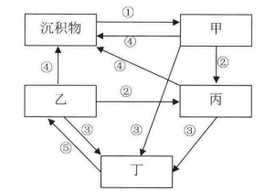
第4、5题图
4.图中①一⑤表示内力作用的是( )
A.①③④ B.②③④ C.②③③ D.②④⑤
5.流纹岩属于( )
A.甲 B.乙 C.丙 D.丁
图为黄土高原地区示意。该地区自西北向东南方向，黄土颗粒由粗变细。完成6、7题
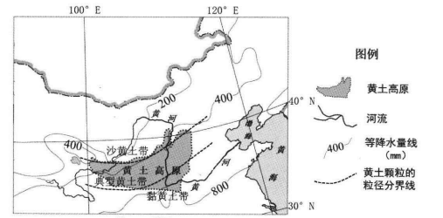
第6、7题图
6.导致黄土颗粒由粗变细的主导风向是( )
A.东北风 B.西北风 C.西南风 D.东南风
7.在黄土带上植树种草的主要目( )
A.保持水土 B.防风固沙 C.调节气候 D.保护农田
图为某地热力环流形成的高空等压面示意。完成8、9题。
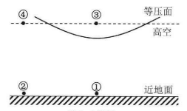
第8、9题图
8.①④气压由高到低排列正确的是( )
A.①②③④ B.③④①② C.①②④③ D.①④②③
9.①处可能出现的天气系统是( )
A.气旋 B.反气旋 C.冷锋 D.暖锋
图为某地近地面等压线示意，箭头①-④示意风向及气流受力状况，完成10、11题
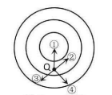
第10、11题图
10.箭头②是( )
A.风向 B.摩擦力 C.地转偏向力 D.水平气压梯度力
11.某人于Q点背风而立，则低压中心位于其( )
A.左前 B.右前 C.左后 D.右后
图为北半球近地面气压带风带示意。完成12、13题。
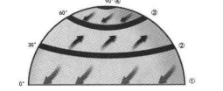
第12、13题图
12.因动力因素形成的气压带有( )
A.①② B.②③ C. ③④ D.①④
13.能形成锋面的气压带是( )
A.① B.② C.③ D.④
图为世界局部地区示意。科隆群岛地势中间高，四周低，起伏大。完成14、15题
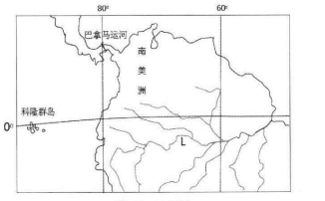
第14、15题图
14.图中L河( )
A.流量大 B.冰期长
C.流量季节变化大 D.水能资源丰富
15.科隆群岛成为赤道“寒冷岛”的科漫群岛主要原因是( )
A.山区海拔高 B.平原风力大
C.海岛面积小 D.寒流影响大
图为5月26日20:00近地面等压线分布示意(图中灰色部分为沙尘天气出现的区域)。完成16、17题
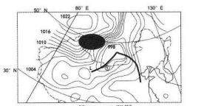
第16、17题图
16.由图判断，属于沙尘天气形成的条件是( )
A.风力大 B.降水多 C.气温低 D.气压高
17.①地在L天气系统影响前后，其气压变( )
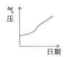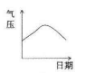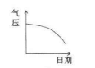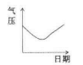
A B C D
18.浙江省衢州市的市树一一香樟树所属的植被类型为( )
A.亚热带常绿阔叶林 B.温带落叶阔叶林
C.亚寒带针叶林 D.亚热带常绿硬叶林
19.某研究表明：南极冰川含有大量益于藻类生长的营养元素，南极冰川融化对减缓全球气候变暖有“意想不到”的效果。产生该效果的原因是南极冰川大量融化后导致该地区( )
A.吸收二氧化碳量增加 B.地面反射增强
C.近地面大气水汽减少 D.地面温度下降
图为1978年、2018年我国能源消费结构示意。完成20、21题。
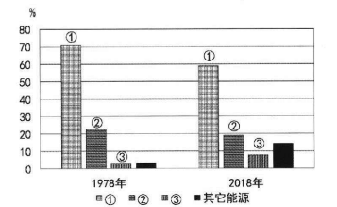
第20、21题图
20.①、②、③为化石能源，分别为( )
A.石油、天然气、煤炭
B.石油、煤炭、天然气
C.煤炭、天然气、石油
D.煤炭、石油、天然气
21.我国能源消费结构处于( )
A.木柴时代 B.前煤炭时期
C.煤炭时期 D.后煤炭时期
读2018年淅江省、江西省人口抽样调查主要数据表。完成22、23题。
省份 | 常住人口(万人) | 出生率(‰) | 死亡率(‰) | 自然增长率(‰)
浙江省 | 5737 | 11.02 | 5.58 | 5.44
江西省 | 4635 | 13.43 | 6.06 | 7.37
22.江西省的人口自然增长模式为( )
A.高一高—极低 B.高一高一较低
C.高一低一高 D.低一低一低
23.2018年江西省人口自然增长率高于浙江省的根本因素是( )
A.宗教信仰 B.生产力水平
C.婚姻生育观 D.医疗卫生条件
某运动鞋制造企业于1997年离开亚洲，在欧洲开设“智能机器人”工厂。2019年，生产4亿双运动鞋，其中“智能机器人”工厂年产量仅100万双。2020年该企业又重返亚洲。完成24、25题
24.影响该企业上述决策的主要动力是( )
A.打破贸易壁垒 B.产业升级换代
C.占领消费市场 D.获得经济效益
25.“智能机器人”工厂产量占比低的主要原因是该工厂( )
A.生产效率非常低 B.工人培养成本高
C.技术力量相当弱 D.市场动态把握难
26.建设高铁的有利影响主要表现在( )
①完善我国高铁运输网
②促进沿线区域协调发展
③带动沿线自然资源开发
④缩短区域间的时间距离
A.①②③ B.②③④ C.①③④ D.①②④
某市70多名“乡土直播员”直播带货，助力农民增收。2020年5月，阿里巴巴第一个村播学院入驻该市。完成27、28题。
27.“乡土直播员”直播带货体现的地域联系方式包括( )
①生产协作 ②商贸联系 ③科技与信息联系 ④工业联系
A.①② B.①③ C.②③ D.③④
28.相对于传统的“土货”交易，直播带货最大的挑战是( )
A.交易成本 B.时间限制 C.地点限制 D.专业素质
苿种植户搭建钢架大棚，深挖沟排水，收购羊、鸭粪和莱籽饼，规模化种植枇耙，其枇杷出售单价高于市场价。完成29、30题。
29.按投入多少划分，该枇杷种植类型属于( )
A.自给型农业 B.商品型农业 C.粗放型农业 D.集约型农业
30.该种植户的枇杷售价高的主要原因有( )
①光照充足 ②昼夜温差大 ③土壤肥沃 ④上市时间早
A.①② B.①③ C.②③ D.③④
为实现乡村振兴，自2016年起，全国各地涌现出各种各样的特色小镇。完成31、32题
31.特色小镇的建设对当地发展主要影响是( )
A.城市环境问题增多 B.城镇化水平提高
C.城乡发展差距扩大 D.人口外流量增多
32.特色小镇的建设过程中，应重点关注的特色是( )
A.产业发展 B.乡村文化
C.社会治理 D.自然景观
2020年5月16日，杭衢钱塘江诗路之旅开启首航，“衢州有礼”号邮轮从杭州起航，于18日下午抵达衢州。图为钱塘江主要水系示意。完成33、34题
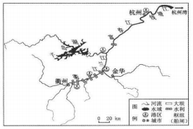
第33、34题图
33.图中水利枢纽的主要功能为( )
A.旅游观光 B.农田灌溉
C.水产养殖 D.内河航运
34.实现杭衢钱塘江诗路之旅的主要原因是( )
A.水位变高 B.水质变好
C.流速变快 D.河道变直
35.图为衢州市城区多年平均风频示意，该地主导风向为( )
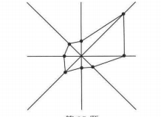
第35题
A.东北风 B.西北风 C.西南风 D.东南风
二、非选择题(有3小题，共30分)
36.根据材料，完成下列问题。(10分)
材料：图1为世界局部地区概况示意，①为近现代部分地区人口迁移路线，②为德国鲁尔工业区位置示意。图2为美国亚热带常绿阔叶林气候局部分布示意
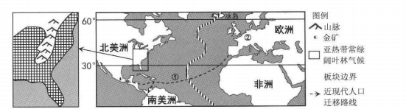
第36题图2 第36题图1
(1)图示板块边界形成的宏观地形为____▲____。不考虑海平面上升，冰岛面积呈现____▲____趋势。(“扩大”或“缩小”)(2分)
(2)①的人口迁移类型是____▲____，迁移途中借助的动力主要有____▲____、____▲____，影响其迁移的主要因素为____▲____(4分)
(3)19世纪上半叶，②区开始大规模的____▲____开采和钢铁生产，并逐渐发展成以钢铁等为核心的世界著名工业区，该区工业结构以____▲____为主。(2分)
(4)不考虑大陆轮廓因素，图2东部沿海地区亚热带常绿阔叶林气候向主要成因是____▲____。(2分)
37.根据材料，完成下列问题。(10分)
材料一：图为我国某地区示意
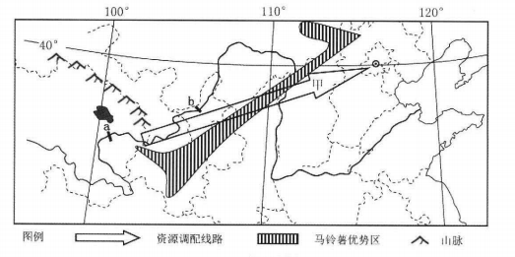
第37题图
材料二：我国曾提出“推动马铃薯逐渐成为第四大主粮作物”。新鲜马铃薯不易保存，马铃薯主粮化最突出的体现就是用它制成全粉、淀粉，可用于制作馒头、面条等。西南山区、东北地区和华北地区(图示阴影)是我国马铃薯优势区。
(1)甲工程是____▲___，输入地位于我国四大地区中的____▲___，其对应的自然带是____▲___(3分)
(2)a→b段的地势优势是甲工程能源开发成本较低的主要原因之一。该地区地势优势明显的主要原因是位于____▲___，简析甲工程分别对输入地和输出地自然环境的影响。(3分)
(3)我国的三大主粮是____▲___、____▲___。(2分)
(4)与西南山区相比，从饮食习惯角度简析图示马铃薯种植的优势条件。(2分)
38.根据材料，完成下列问题。(10分)
材料一：图1示意涠洲岛地理位置，图2为涠洲岛景观，图3为涠洲岛气候资料统计
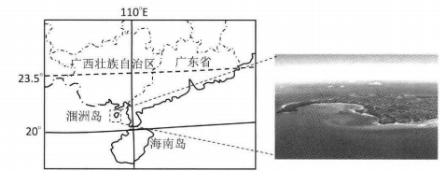
第38题图1 第38题图2
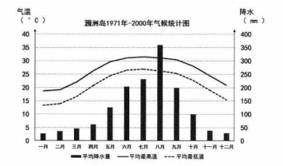
第38题图3
材料二：涸洲岛风光旖旎，每年吸引大量游客前来旅游。岛内有大面积的茎长1.5米许的矮香蕉，口感綿甜但价格低廉。香蕉适宜生长的温度为20-35℃、降水量为1800-2500mm。为接待日益增多的游客，政府鼓励当地居民砍掉香蕉树改建民宿。
(1)简析涠洲岛的雨季主要集中在5-10月的主要原因。(3分)
(2)当地香蕉种植可能会遭遇到的气象灾害有____▲___、____▲___(2分)
(3)说明当地居民投资建设民宿的主要原因。(5分)

衢州市2020 年 6 月高一年级教学质量检测试卷
地理参考答案
一、选择题（本大题共 35 小题，每小题 2 分，共 70 分。每小题有 1 个符合题意的选项，多选、不选均不给分）
题号 | 1 | 2 | 3 | 4 | 5 | 6 | 7 | 8 | 9 | 10
答案 | C | C | B | C | B | B | B | C | B | A
题号 | 11 | 12 | 13 | 14 | 15 | 16 | 17 | 18 | 19 | 20
答案 | A | B | C | A | D | A | D | A | A | D
题号 | 21 | 22 | 23 | 24 | 25 | 26 | 27 | 28 | 29 | 30
答案 | C | D | B | D | B | D | C | D | D | D
题号 | 31 | 32 | 33 | 34 | 35
答案 | B | A | D | A | A
二、非选择题（本大题共 3 小题，共 30 分）
36.（1）海岭（洋中脊） 扩大。（2 分）
（2）国际迁移 风力、洋流 自然资源（金矿）（4 分）
（3）煤炭 重（型）工业。（2 分）
（4）北 受暖流影响（增温增湿）。（2 分）
37.（1）西电东送 东部地区 温带落叶阔叶林带。（3 分）
（2）一、二阶梯交界处。（1 分）落差大（只答“落差大”不得分）
输出地：加剧生态环境破坏。输入地：改善大气质量；（3 分）
（3）水稻、小麦。（2 分）
（4）马铃薯制作成馒头、面条等加工食品，符合北方人面食的饮食习惯。（2 分，制作成面食 1 分，北方人面食 1 分）
38.（1）岛屿，海洋面积广阔；西南季风水汽充足；多台风雨。（3 分）
（2）台风（大风）、低温。（2 分）
（3）当地旅游资源独特；游客数量增长快；旅游业利润高；政府政策支持；地价低，投资成本低。（5 分）

